Описание программы Splan 7.0
SPlan7.0 - программа из категории MustHave, представляет собой одну из наиболее удобных и простых предназначеных для черчения радиоэлектронных и электрических схем. В данную сборку программы входит большая библиотека самых разнообразных радиоэлементов, но если не найдете нужной вам детали то рисунок для нее вы сможете за несколько минут нарисовать сами и добавить в библиотеку для последующего многократного использования. Также из плюсов можно отметить: изменение масштаба колесиком мышки, авто нумерация компонентов, удобные линейки для масштабирования и много других удобных полезных мелочей.
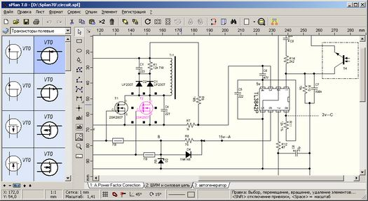
С печатью ваших схем тоже не должно возникнуть проблем, все можно просмотреть, изменить масштаб, выбрать рамку для вашей схемы.
На рисунке ниже представлен скриншот со списком категорий компонентов одной из библиотек, доступных проектировщику:
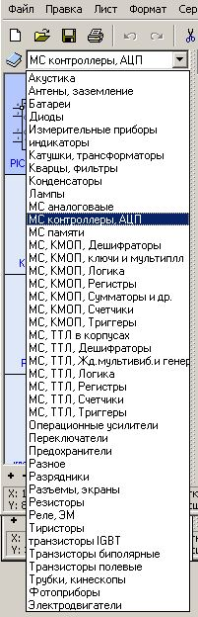
Кроме встроенных элементов есть возможность вставлять свои рисунки, что еще больше расширяет возможности использования программы.
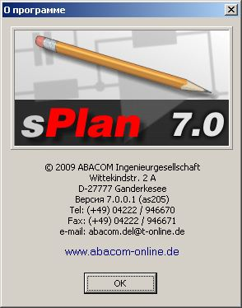
В этой программе разберется даже новичок и уже через час работы с программой будет с ней на "ТЫ".
Настоятельно рекомендуем купить программу на сайте у производителя - http://abacom-online.de/html/splan.html

